Atrakcje 28. Finału WOŚP w Lipinkach Łużyckich

IV Bieg Przełajowy WOŚP i rozgrzewka poprowadzona przez Dominikę Rezlerską – Mistrzynię Polski w Zapasach Kobiet, Medalistkę Mistrzostw Europy, instruktorkę fitness, biegaczkę klubu Żary Runners Team

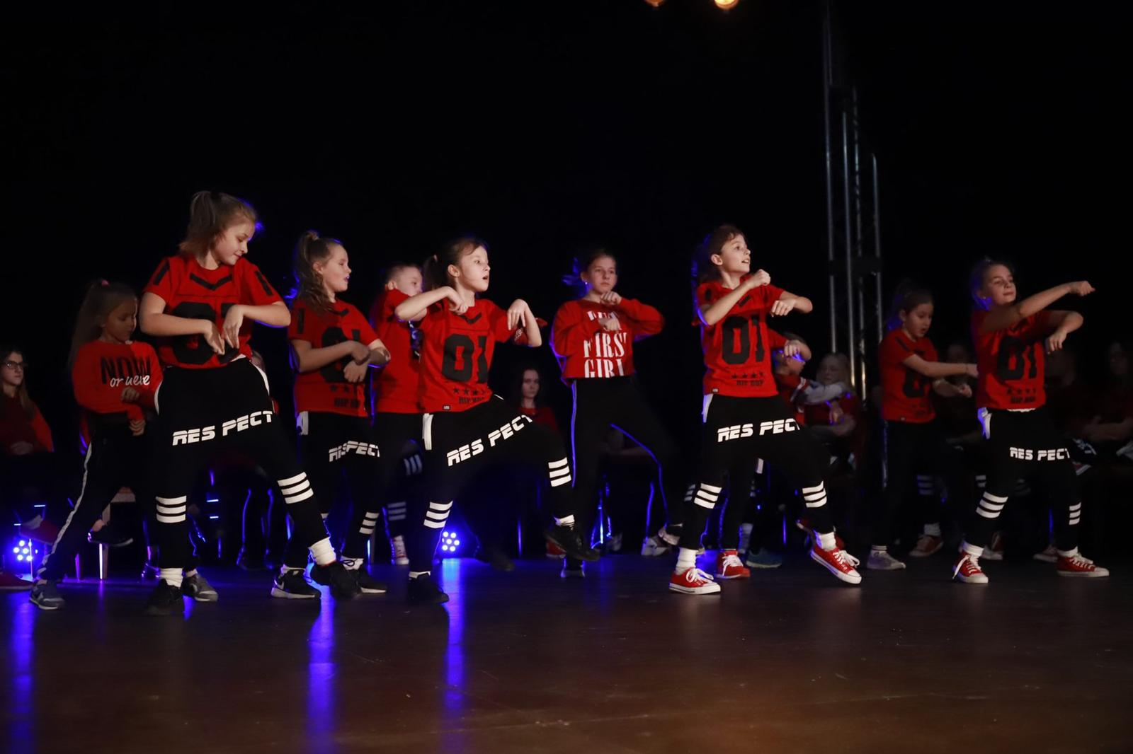
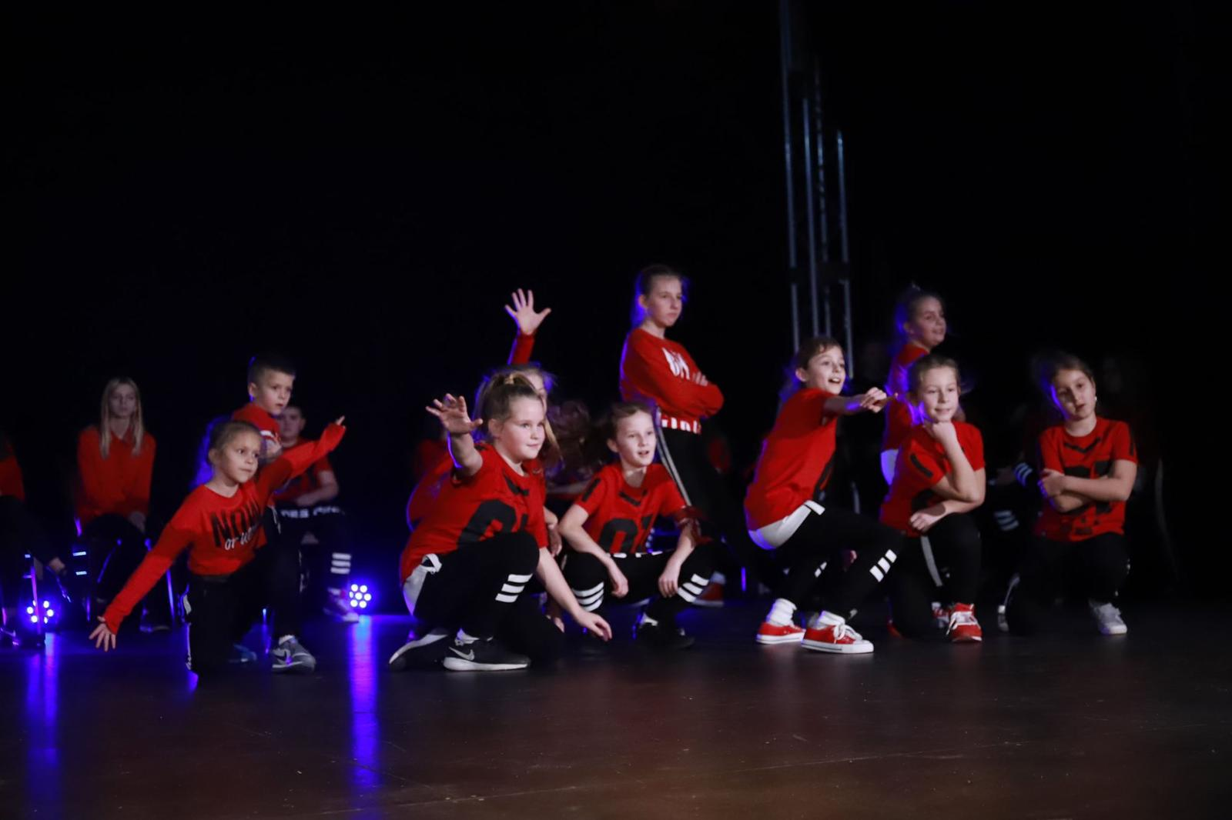
Występ taneczny Żarskiej Akademii Tańca Niezgoda Dance Studio
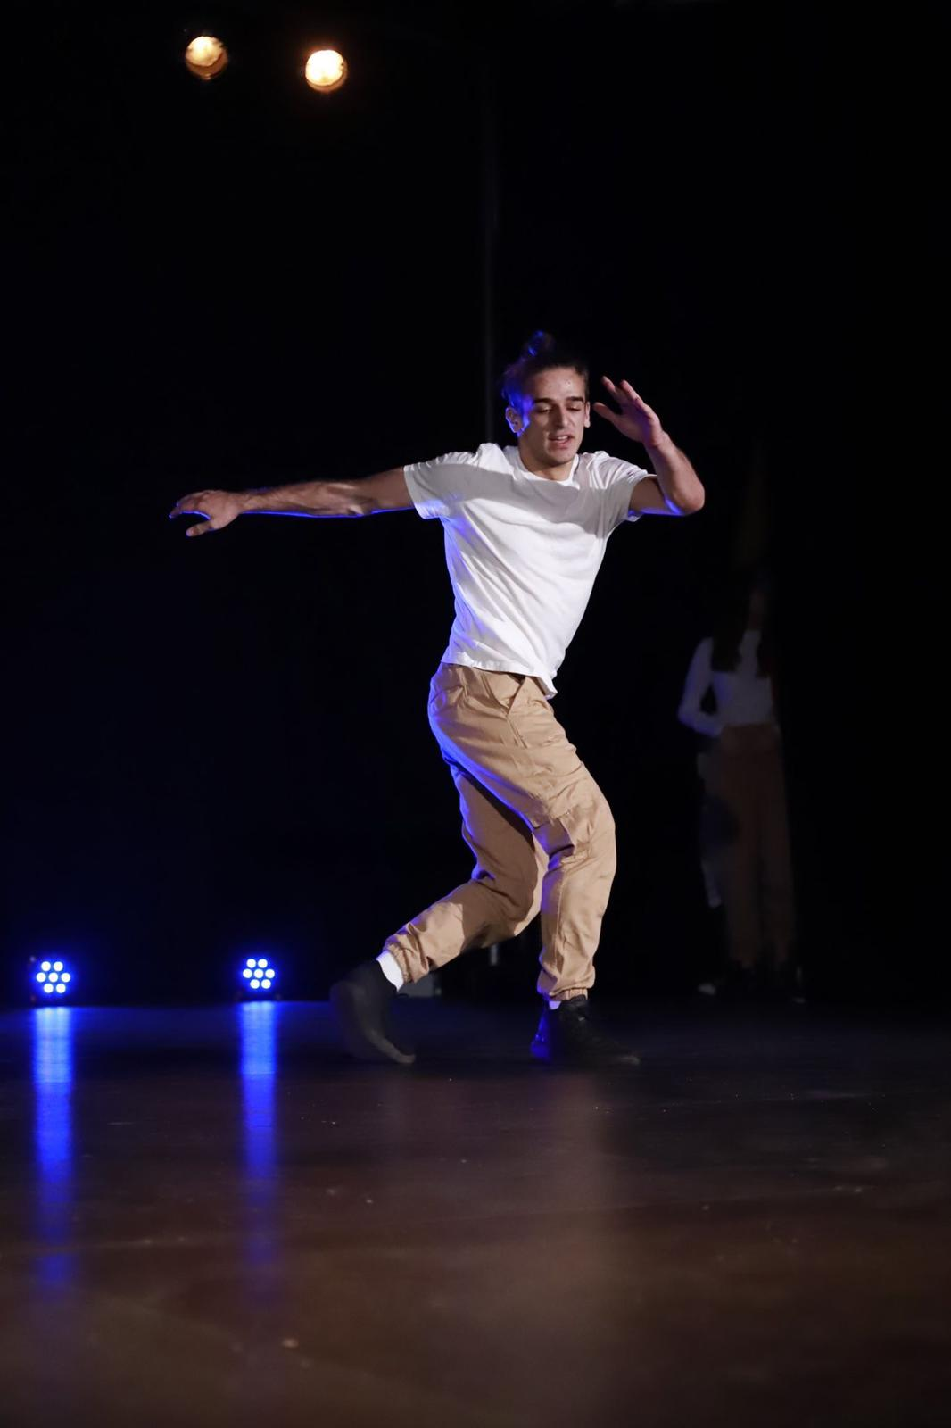
oraz Wiktora Dąbrowskiego
- finalisty 11 edycji „Mam Talent”,
wielokrotny mistrz Polski i mistrz Europy
w electric boogie oraz break dance
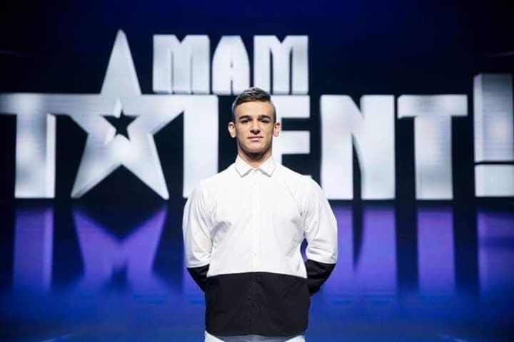


Pokaz karate Klubu Karate Kontra w Żarach
przygotowany przez Sebastiana Końcowika
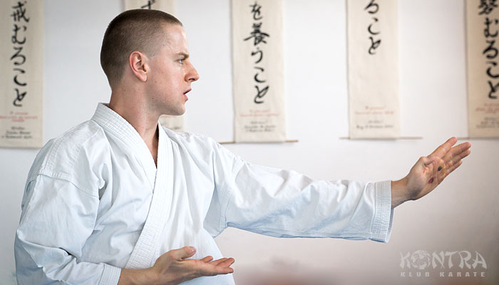
- licencjonowanego instruktora PZKT,
- medalistę Mistrzostw Polski i Europy
w Karate Tradycyjnym,
- Prezesa Klubu Karate Kontra


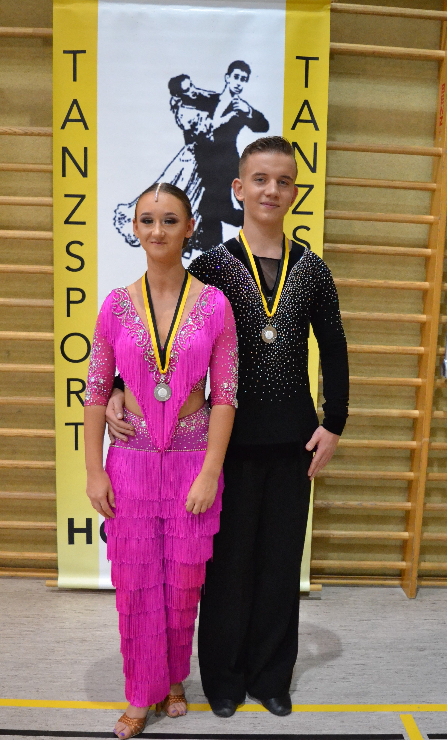
Występ tancerzy:
Weroniki Kwaśniak i Huberta Reszki
oraz Magdaleny Ucholc i Piotra Matysiak,
którzy trenują pod okiem instruktora tańca towarzyskiego Remigiusza Leśniańskiego
– Studio Tańca Calipso – trenera par mistrzów i vicemistrzów Polski tańca sportowego i towarzyskiego oraz laureatów i zwycięzców wielu turniejów ogólnopolskich i międzynarodowych

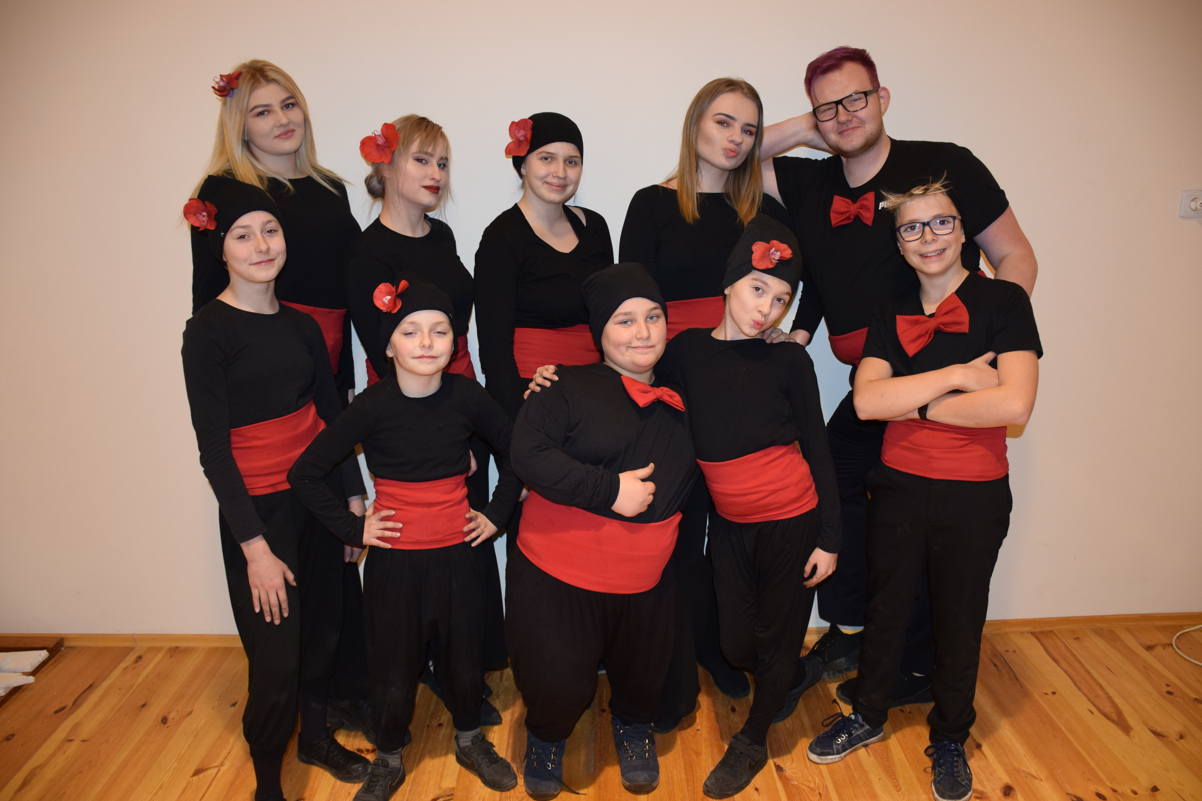
Pokaz FIRE SHOW w wykonaniu grupy AhiKaa, która działa przy Domu Kultury w Ruszowie od 2011 roku. Jej instruktorem i dobrym duchem jest pani Anna Jagiełło. AhiKaa składa się z grupy młodszej oraz starszej – najmłodszy uczestnik ma 8, a najstarszy 21 lat. Pogromcami ognia są: Elena, Szymon, Oskar, Julia, Nikola, Gabrysia, Patrycja, Małgosia, Olek, Ola oraz Oliwia


Pokaz ratownictwa, przygotowany
przez strażaków Ochotniczej Straży Pożarnej
w Lipinkach Łużyckich


Dzień Dawcy Szpiku – rejestrowanie potencjalnych dawców szpiku we współpracy
z Fundacją DKMS

Atrakcje towarzyszące

- Kawiarenka z pysznym ciastem, kawą, herbatą
- „Czekoladowy raj” – fontanna czekolady i gorąca czekolada do picia
- „Swojski bufet” - smalec, swojski chleb, zupa gulaszowa, bigos
z dzikiem podarowanym przez Koło Łowieckie „Knieja” Żary
- wyśmienity popcorn - ufundowany przez Urząd Gminy Lipinki Łużyckie
- „Kiermasz rozmaitości”
- „Kącik kreatywny” - malowanie kubków, wykonywanie różnych ozdób
- „Kącik urody” - robienie fryzur, malowanie buziek
- niezapomniane wrażenia na „Magicznym dywanie”

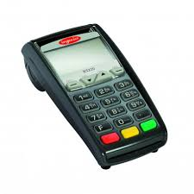
Informujemy ponadto, że podczas imprezy finałowej będzie możliwość dokonywania transakcji za pomocą terminali płatniczych POS.

